宜蘭縣礁溪鄉三民國民小學
98年度宜蘭縣國民中（小）學環保考評
片

推動校園環境稽查實務 | 實施人員 | 衛生股
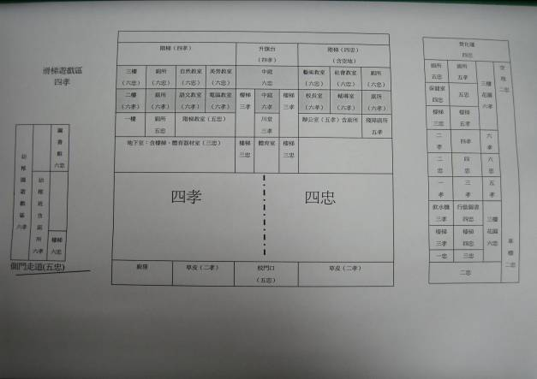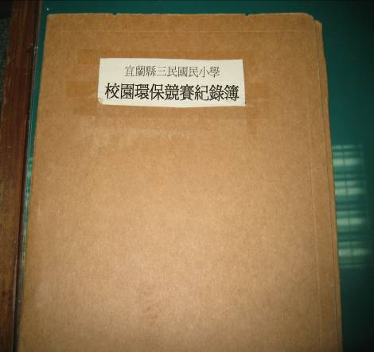
※衛生股規劃校園清潔責任區 ※每週由導護老師進行競賽評分
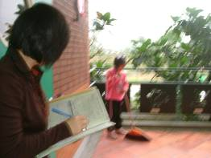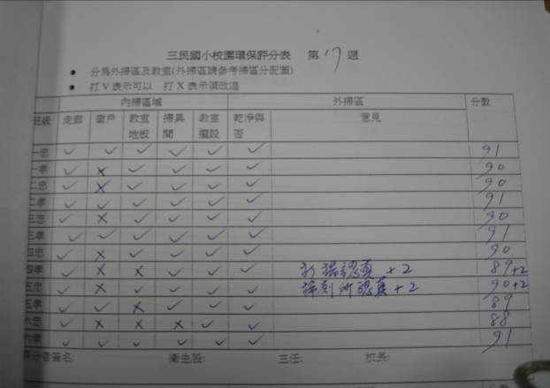
※ 導護老師評分。 ※導護老師於評分表上加註評語
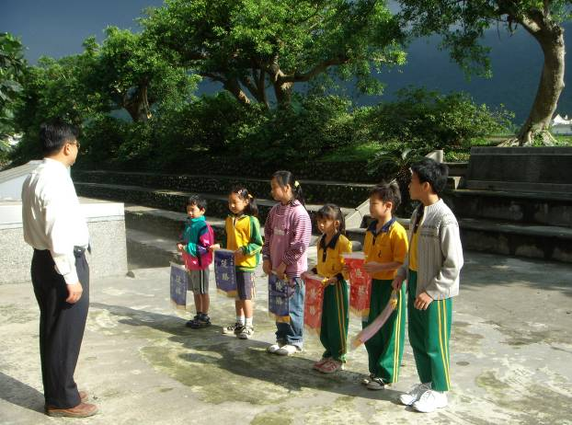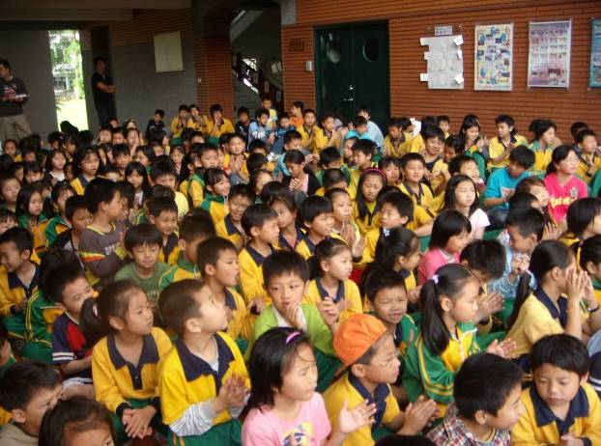
※學生未得獎班級鼓掌!! ※得獎頒級由班長代表領獎。

